@mehmetakif.unaldi ORTAOKULU 5. SINIFLAR TÜRKÇE DERSİ 1. DÖNEM 1. YAZILI (4. SENARYO)

T.O.5.5. Metinde geçen anlamını bilmediği söz varlığı unsurlarının anlamını tahmin edebilme
Mantar zehirlenmeleri, doğada yetişen bazı mantarların insanlar için - - - - olmasından kaynaklanır. Zehirli mantarlar
I
yenildiğinde karın ağrısı, bulantı, kusma ve baş dönmesi gibi - - - -ler görülebilir. Bazı durumlarda bu zehirlenmeler
II
çok ağır - - - -lara yol açabilir.
III
Bu metindeki numaralanmış yerlere yazılması gereken kelimelerin anlamları aşağıda verilmiştir. Anlamları karşılayan uygun kelimeleri aşağıya yazınız. (30 P)
 | KELİME |  |  |  |  |  |  |  |  |  |  |  |  |  |  |  |  |  |  | ANLAMI
I |  |  |  |  | H |  |  |  |  |  | K |  |  |  |  |  |  |  | İ | Tehlikesi olan.
II | B |  |  |  |  | L |  |  |  |  |  |  |  |  | T |  |  |  |  | Vücuttaki işlevsel bir bozukluğun veya hastalığın belirlenmesine yarayan işaret.
III |  |  |  | O |  |  |  |  |  |  |  |  | U |  |  |  |  |  |  | Bir olayın doğurduğu başka bir olay veya durum; netice.

Cevap anahtarı için instagram @mehmetakif.unaldi

T.O.5.21. Metinden hareketle söz varlığını geliştirmeye yönelik çözümleme yapabilme
Sonbahar ve kış aylarında grip mikrobu daha çok yayıldığı için bu dönemlerde grip aşısı olmak faydalıdır. Aşı, vücudumuzun mikroplara karşı savunmasını güçlendirir ve hastalanma riskini azaltır. Özellikle çocuklar, yaşlılar ve hastalıklara karşı daha hassas olan kişiler için grip aşısı büyük önem taşır. Sağlıklı bir kış geçirmek isteyenler için grip aşısı etkili bir korumadır.
Bu metinde “aşı” kelimesini çağrıştıran kelimelerden oluşan bir kavram haritası oluşturunuz. (40 P)
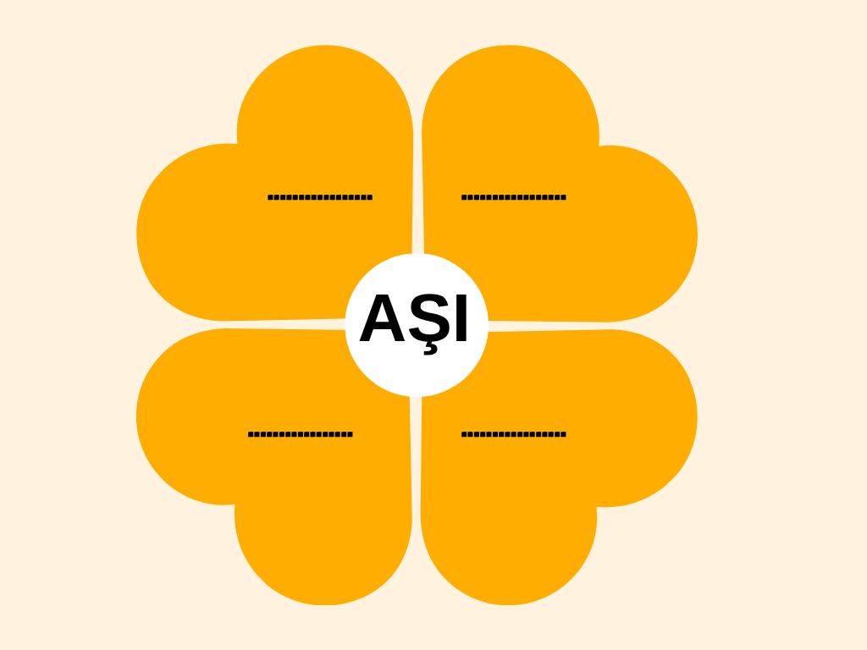

T.Y.5.18. Yazısını zenginleştirecek biçimde söz varlığını kullanabilme
Sabah gözünü açar açmaz telefonunu eline alıyor, akşam uyumadan önce son kez sosyal medyaya bakıyordu. Arkadaşları dışarıda oyun oynarken o, odasında saatlerce paylaşımları izliyordu. Başlangıçta eğlenceli gelen bu durum, zamanla onu yormaya başladı. Derslerine dikkatini veremiyor, ailesiyle sohbet etmeyi bile unutuyordu…
Bu öyküyü verilmek istenen mesaja uygun şekilde devam ettiriniz. Yazınızda yabancı dillerden alınan ve dilimizde henüz yaygınlaşmamış kelimelerin Türkçelerini tercih etmeye dikkat ediniz. (30 P)
Cevap anahtarı için instagram @mehmetakif.unaldi

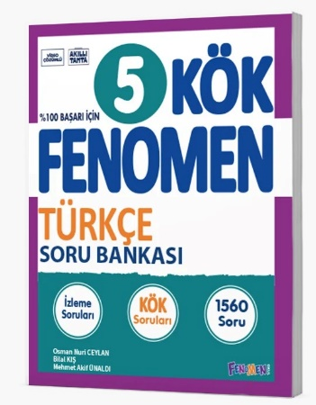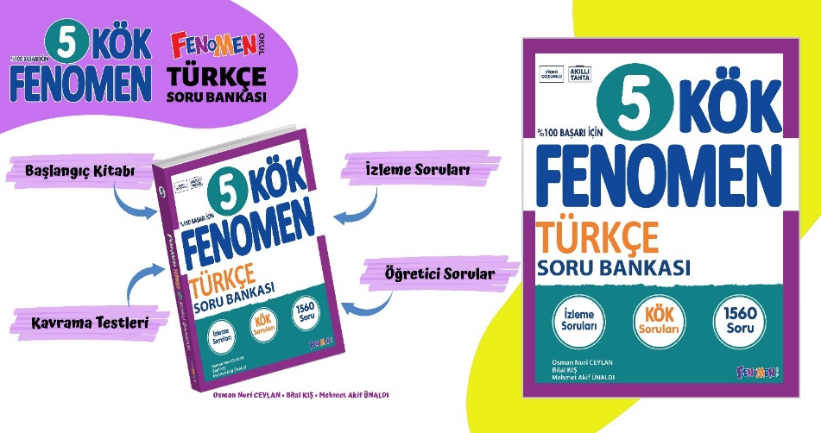

Maarif Modeli’ne tam uygunlukta hazırladığımız Kök Fenomen 5 soru bankamıza Fenomen bayileri ya da aşağıdaki bağlantıdan ulaşabilirsiniz.
https://fenomenkitap.com.tr/
BAŞARILAR DİLERİM
@mehmetakif.unaldi

